** Boletín No 148 lunes 28 de julio del 2014**

**Alcalde estuvo en Segunda Feria Bachillerato Cíclico de Popayán**

El Alcalde, Francisco Fuentes Meneses acompañado del secretario de Educación Luis Guillermo Céspedes Solano, la asistente de Despacho Diana Sánchez, estuvo en el Segunda Feria de Estudiantes del Bachillerato Cíclico de Popayán, evento que se llevó a cabo en la sede de la Normal Superior (antigua normal de señoritas).

Más de 2000 personas participaron del certamen entre padres de familias, adultos mayores que adelantan sus estudios en este centro educativo, donde se presentaron muestras artesanales, artísticas, experimentos científicos a cargo de los alumnos.

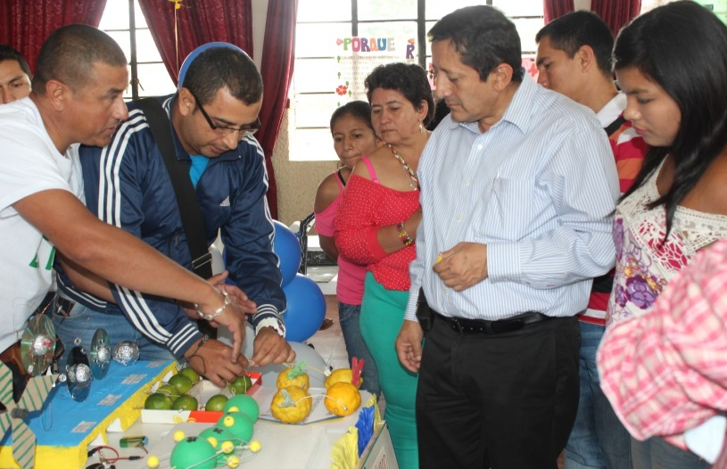“Yo les decía ahora al saludarlos a ese grupo de personas, casi 2000 alumnos, que en las comunidades habían necesidades y que muchas eran enfocadas a temas de cemento y ladrillo, como es la construcción de una escuela, de un acueducto, la pavimentación de una calle, pero que hay otros temas igualmente importantes que es la formación del ser humano, de la persona como tal, y personas de tantos años que no han tenido la oportunidad de formarse en la parte educativa, hoy este programa del colegio Cíclico apoyado por la Alcaldía de Popayán, está logrando en la ciudad una cobertura de más de 2000 personas y que este año en el mes de octubre vamos a tener los primeros estudiantes( 350 personas) terminando felizmente el grado 11º , creándoles así otro espíritu para que formen proyectos de vida” expresó el Alcalde Fuentes Meneses.

Por su parte el secretario de Educación, Luis Guillermo Céspedes Solano resaltó el interés de los estudiantes (adultos mayores y adultos) que sacrifican sus sábados y domingos para estudiar.

Agregó, Céspedes Solano que por instrucción del señor Alcalde, se han implementado otros modelos educativos en acuerdo con el Ministerio de Educación Nacional, lo que permitirá un mayor acceso a la educación de los payaneses.

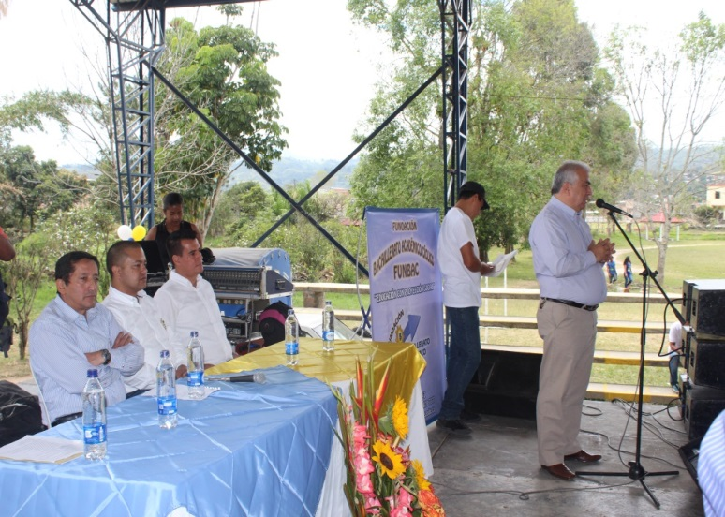

Se destacan los modelos de Círculos de Aprendizaje, Grupos Juveniles, A Crecer y el último modelo llamado Reino de Gigantes, para poder mantener en la educación formal a los niños, niñas y adolescentes, que tienen dificultades en su salud y que por esas mismas circunstancias, deben retirarse transitoriamente de las instituciones educativas.

La actividad estuvo coordinada por el Magister Luis Felipe Cortázar Díaz y varios docentes, desarrollándose las exposiciones en los pasillos y salones de la Normal Superior.

Tanto los estudiantes, padres de familia, docentes y directivos del plantel, como invitados especiales pasaron un sábado agradable con el desarrollo de todas las actividades artísticas y culturales.

**En taller de Zonificación y Movimientos en Masa participaron funcionarios de la Alcaldía y Acueducto**

Un total de 50 personas entre funcionarios de la Administración Municipal, Acueducto de Popayán, Fundación Río Las Piedras, Ingeominas, participaron de un taller de Zonificación y Movimientos en Masa, organizado por el servicio Geológico Colombiano.

La actividad coordinada por Gloria Lucía Ruiz, se llevó a cabo en uno de los auditorios del Centro Administrativo Municipal-CAM. Se busca conocer la percepción que tiene cada uno de los grupos participantes en el tema sobre los movimientos de masa en el Municipio de Popayán.

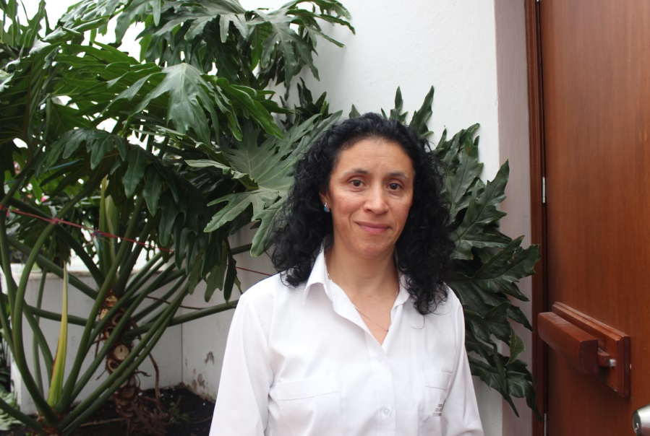El movimiento en masa es todo lo que va ladera abajo de un material como roca, suelos y la capital caucana está ubicada en ladera y por eso se analizan las diferentes características físicas para luego hacer un mapa que se le presentará a la alcaldía para que se conozca los diferentes niveles de estabilidad que tienen estas laderas.

Indicó la funcionaria que la sismicidad se puede tomar como un detonante de movimientos en masa, ya que sí se tiene una ladera, parte de esa ladera puede llegar a caer.

Además de este convenio entre la Alcaldía y el Servicio Geológico Colombiano se han adelantado otros talleres con comunidades indígenas y campesinos, para que los futuros usuarios del mapa de zonificación puedan empezar a conocerse y pueda utilizarse en planificación territorial y gestión del riesgo.

**Taller de sensibilización contra NO maltrato y Discriminación de la Mujer**

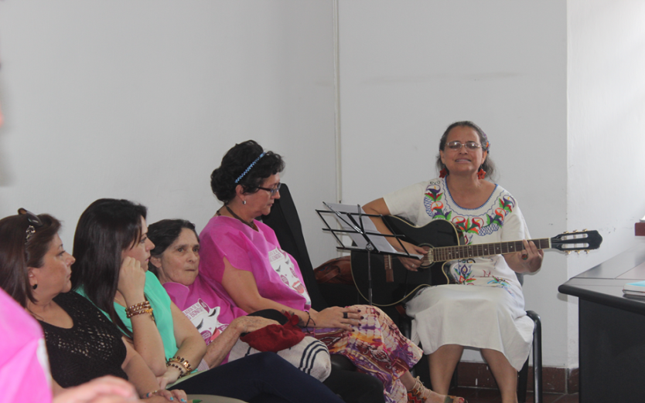

Norma lucía Bermúdez de la Fundación Arte y Vida de la ciudad de Cali, operadora del proyecto de Estrategias de Movilización Social contra las Violencias de Género en Popayán estuvo reunida con funcionarias de la Alcaldía.

Preciso que es un proceso que se adelanta desde el pasado mes de mayo con instituciones estatales y comunidades, pensando estrategias pertinentes para hacer cambios culturales que permitan vivir sin violencia en Popayán, sobre todo las violencias de género, que se disparan, que hacen sufrir a las mujeres víctimas.

Puntualizó Norma Lucía Ramírez que toda discriminación es inaceptable, sea por razones de sexo o racismo, además de que te exigen medidas específicas en un empleo, te exigen color de piel y otra cantidad de características que va haciendo que el mercado laboral sea de exclusiones.

**Recrearte logró una masiva asistencia en su primera jornada**

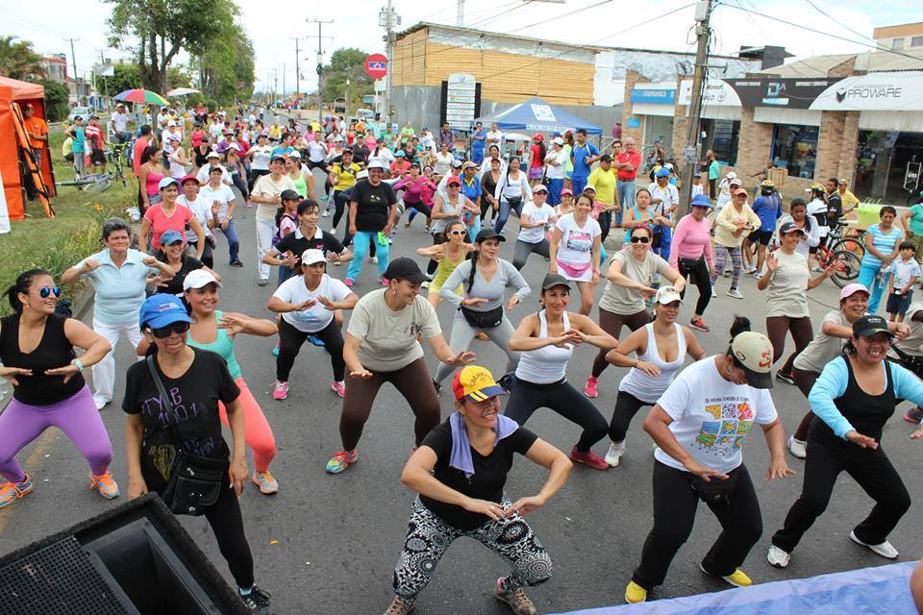En una mañana soleada, niños, jóvenes y adultos participaron de la primera actividad de Recrearte, organizada por la Secretaría del Deporte y la Cultura que busca que más payaneses dediquen el fin de semana a la actividad física.

De acuerdo a la Secretaria del Deporte y la Cultura, Mónica Rúales Cerón, este evento va a continuar cada ocho días, para lograr un mayor impacto en la comunidad. Resaltó que en la primera actividad participaron más de 900 personas que llegaron a patinar, montar en bicicleta, caminar o participar del baile deportivo y los aeróbicos.

La funcionaria agradeció el acompañamiento de los habitantes de la ciudad que una vez más mostraron su interés en que Popayán tenga constantes actividades deportivas, así mismo reconoció el apoyo de los secretarios de Despacho del municipio con su asistencia al evento y el acompañamiento que hacen desde sus oficinas para que Recrearte se pueda realizar.

La Secretaria del Deporte y Cultura, Mónica Rúales Cerón, recordó a la ciudadanía en general que es importante dedicar semanalmente tiempo para hacer deporte y ejercitarse, reitero que en los barrios Pandiguando, Nuevo Japón y Palacé se adelantan jornadas de aeróbicos y baile deportivo que son gratuitas de lunes a viernes.

Para el próximo domingo 3 de agosto, nuevamente Recrearte iniciará a las 8:00 am y contará con variadas actividades para que toda la comunidad asista.